Анализ воспитательной работы
за 2018 – 2019 учебный год

Внеклассная и внеурочная работа направлена на реализацию главной цели образовательной деятельности школы: формирование гражданско-правовых и нравственных качеств личности, отвечающих требованиям информационного общества, инновационной экономике, задачам построения Российского гражданского общества на основе принципов толерантности, диалога культур и уважения его многонационального, поликультурного состава, всестороннее развитие способностей и задатков обучающихся.
Основными видами внеклассной и внеурочной работы в МБОУ Ленинской СОШ являются:
- общешкольные праздники, традиционно проводимые и ориентированные на пропаганду гражданского правосознания, правопослушности, толерантности и общечеловеческих нравственных ценностей, национальных традиций;
- конкурсы, выставки работ обучающихся (в том числе авторские выставки талантливых детей);
- предметные олимпиады, викторины, интеллектуальные игры;
- спортивные соревнования, объединенные в систему школьной спартакиады;
- занятия в кружках и секциях;
- походы и экскурсии;
- встречи с ветеранами труда, представителями правоохранительных органов и общественности;
- вечера встречи, отдыха;
- работа в детской общественной организации «Надежда» развитие органов ученического самоуправления;
- забота о ветеранах труда и вдовах;
- спектакли, выступления членов творческих кружков;
- субботники по благоустройству территории образовательной организации, благоустройство территории мемориала «Воин и мальчик» и подшефных могил ветеранов и солдат ВОВ;
- тематические классные часы и др.
Любое мероприятие или занятие обязательно пропитано идеями, исходящими от целей и задач школы, носит воспитательный характер.
В образовательной организации существует система социально-педагогического сопровождения детей. Имеются социальный педагог и педагог-психолог. Выработаны критерии, формы, методы мониторинга нравственного и интеллектуального развития обучающихся. Систематически и постоянно ведется наблюдение за развитием личностных качеств и учебных успехов школьников. Проводятся опросы родителей и обучающихся, определяются уровень и динамика развития и меры по коррекции или совершенствованию качеств личности и успешности обучения детей. На основе этих данных планируются основные задачи воспитательной работы в МБОУ и классах на следующий период, определяются качество и эффективность работы классных руководителей.

Воспитывающая деятельность и социализация участников
образовательного процесса
Воспитательная работа велась в соответствии с общешкольным планом воспитательной работы на 2018-2019 учебный год, на основе которого каждым классным руководителем был составлен план работы со своим классом на каждый месяц.
Цель воспитательной системы: создание условий для формирования позитивной нравственно и физически здоровой, ответственной, творческой, социально – активной личности обучающихся, востребованной в современном обществе.
Задачи на 2018-2019 учебный год:
- продолжить формирование у школьников системы духовно - нравственных ценностей, гражданской ответственности и правового самосознания;
- воспитывать толерантное отношение учащихся к происходящим событиям и окружающим людям;
- активизировать познавательную деятельность, мотивацию творческой активности и самостоятельность учащихся в различных видах социально значимой деятельности;
- продолжить развитие школьного самоуправления, основанного на принципах соуправления;
- сохранять и приумножать школьные традиции, способствовать сплочению школьного коллектива через систему совместных мероприятий и систему взаимодействия «семья – школа»;
- пропагандировать здоровый образ жизни среди педагогического коллектива и сообщества обучающихся образовательной организации;
- способствовать профессиональному определению обучающихся;
- совершенствовать методическое мастерство классных руководителей и социально – психологическую службу;
- развивать и совершенствовать систему дополнительного образования в школе, основанную на потребностях учащихся.

1.Мероприятия учебного года
1) 01сентября 2017 г. прошла торжественная линейка Первого звонка с целью приветствия и поздравления учащихся и педагогов с началом нового учебного года, торжественное принятие в свои ряды учащихся первого класса.
Ответственной за подготовку и проведение линейки были: заместитель директора по ВР и классный руководитель - Швек А.И. Учащиеся 11 класса. Они украсили фасад здания МБОУ, и подготовили выступление.
2) С целью привития толерантного отношения к людям и уважения к другим культурам и людям 30 сентября 2017 года школа приняла участие в общеевропейской акции День Межкультурного Диалога.
Данное мероприятие провели совместно с работниками СДК. Все обучающиеся построились по классам и показали свои ладошки, голосуя за мир во всем мире.
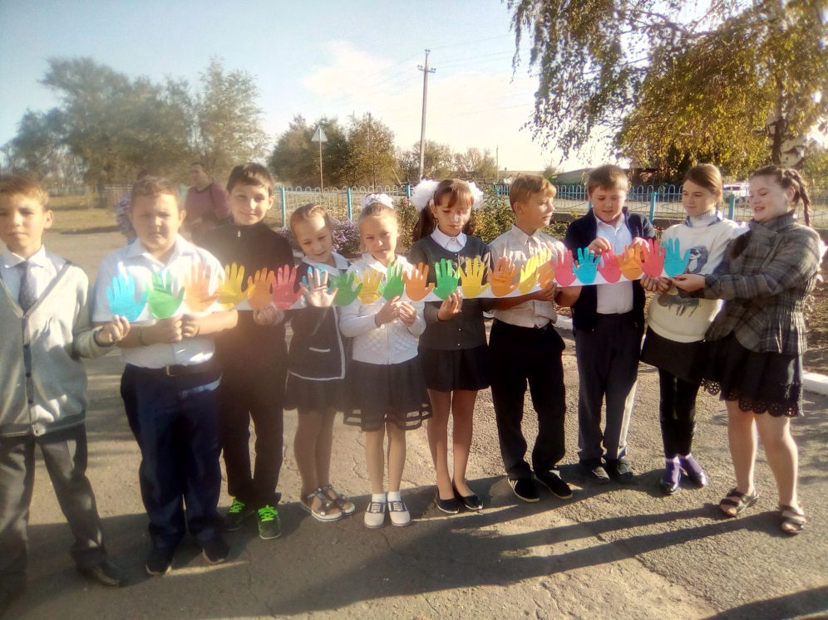
3) 16 сентября в МБОУ Ленинская СОШ прошел День здоровья. Все с нетерпением ждали общешкольный поход. В ходе Дня здоровья прошли состязания между классами в трех номинациях: туристическая полоса (1 место – 10-11 классы, 2 место – 6 класс, 3 место – 5 класс), бивуак (1 место – 9 классы, 2 место – 6 класс, 3 место – 7 класс), и конкурс походной песни (1 место – 10-11 классы, 2 место – 5 класс, 3 место – 8 класс).
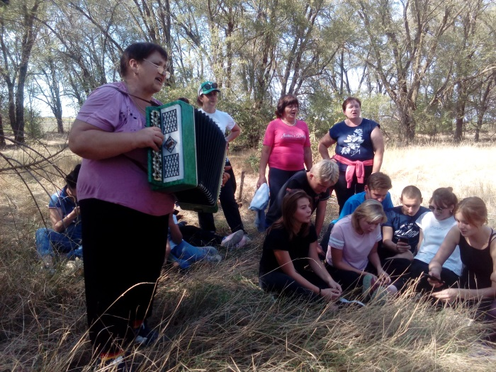
За подготовку данного мероприятия отвечали: педагог – организатор ОБЖ – Титюк Владимир Васильевич, учитель физической культуры Савчук Лидия Дмитриевна и заместитель директора по ВР – Швек Алёна Ивановна.
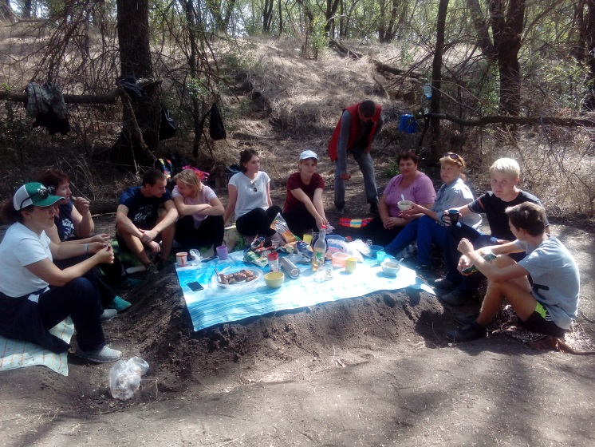
4) Ежегодно в МБОУ Ленинская СОШ проходит осенняя ярмарка. К ней готовятся не только дети и родители, но и жители хутора. Всех встречают веселые скоморохи и участники хорового и танцевального объединений. Товар на ярмарке самый разнообразный: пироги, хотдоги, блины, домашняя выпечка, комнатные и уличные цветы и т.д.
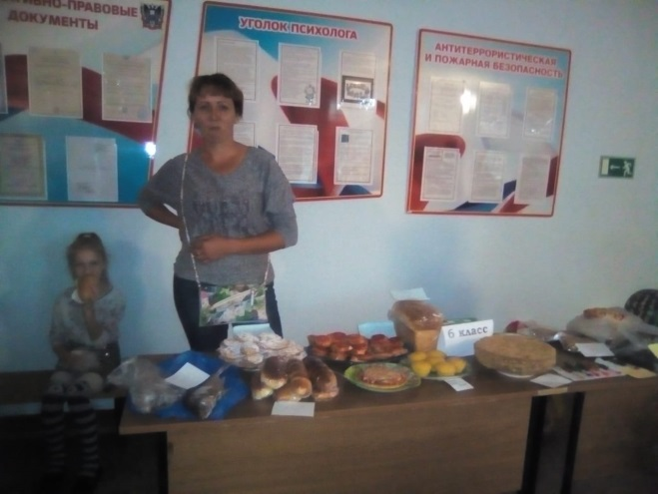
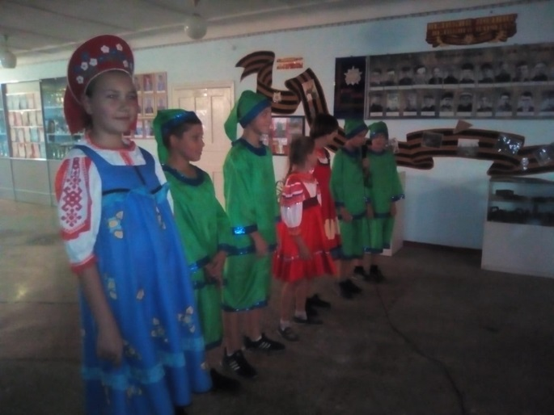

5) Праздничное поздравление педагогов с Днём учителя, проведение дня самоуправления с целью погружения учащихся в профессию учителя состоялось в октябре 2018 года. Ответственной за подготовку и проведение линейки была заместитель директора по ВР Швек А.И., и учащиеся 11 класса, классный руководитель – Карпук Е.Л..
В 9.30 ч. на торжественную линейку построилась вся школа и одиннадцатиклассники привели учителей под музыку и аплодисменты всех учащихся школы. Вели линейку учащиеся 11 класса. Здесь были и шуточные сценки, и интересные трогательные поздравления, песни и танцы.
Исполнив песню «Учителя» 11-тиклассники закружилась в вальсе. Затем всем учителям вручили цветы и пригласили на танец учащиеся 9, 10 и 11 классов.
В завершении учителям вручили праздничный торт, который испекли девушки 11 класса и всех учителей пригласили на чай.
В завершении дня прошел большой педсовет, где учащиеся 11 класса поделились своими впечатлениями о проведенных уроках.
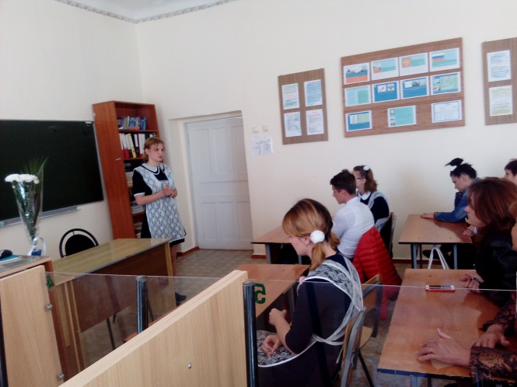
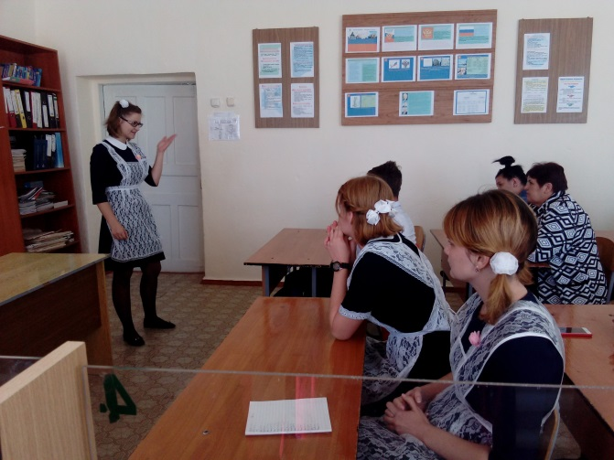

6) В рамках профориентационной декады в МБОУ Ленинская СОШ прошли различные мероприятия.
13 октября состоялась встреча с представителем Ростовского института (филиала) ФГБОУ ВО «Всероссийский государственный университет юстиции» РПА Минюста России.
17 октября обучающиеся 10 класса приняли участие в Осенней сессии одаренных детей «Интеллект будущего». Экскурсия в ФГБУ ВО Донской государственный аграрный университет.
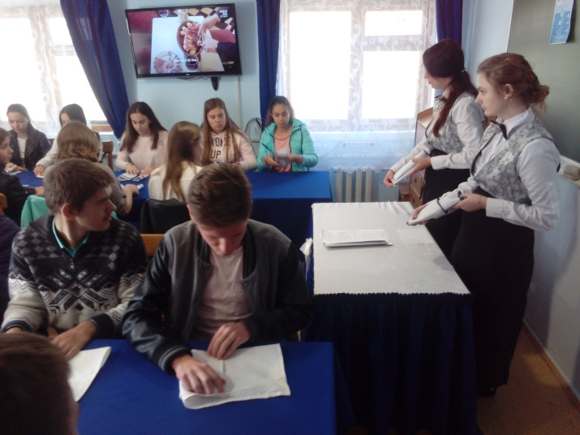
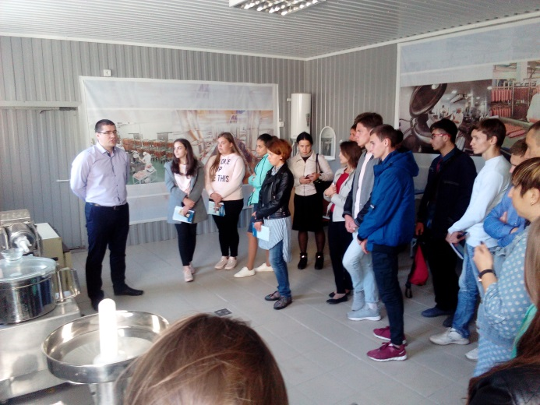
18 октября Урок занятости для обучающихся 9 – 11 классов провела заместиель директора по ВР Швек А.И.
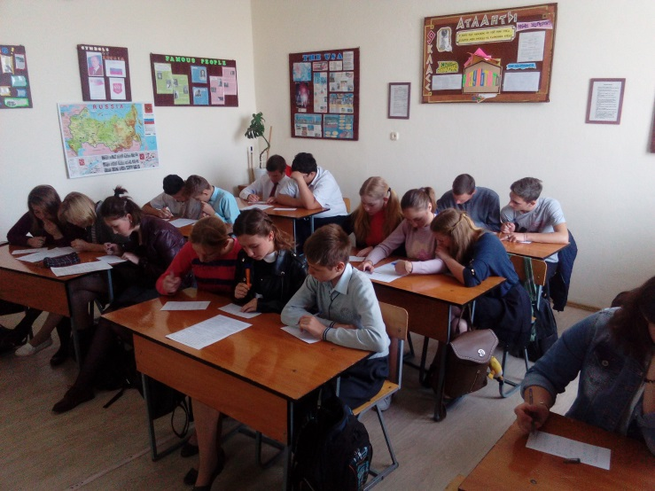
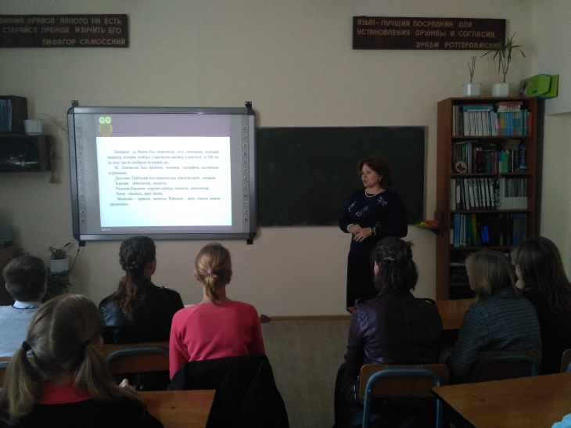
7) 19 октября прошло посвящение пятиклассники. Мероприятие подготовили обучающиеся 9 класса (классный руководитель Олексюк Т.В.). Обучающиеся 5 класса (классный руководитель Швек А.И.) подготовили представление: здесь рассказали о каждом, пели частушки, прочли стихи и завершили выступление песней «Ох уж эта школа». А девятиклассники провели конкурсы: шуточные вопросы, загадки, поговорки. За каждый конкурс пятиклассники получали по букве и в завершении составили слово «Отличник». И пятиклассники и их классный руководитель дали клятву.
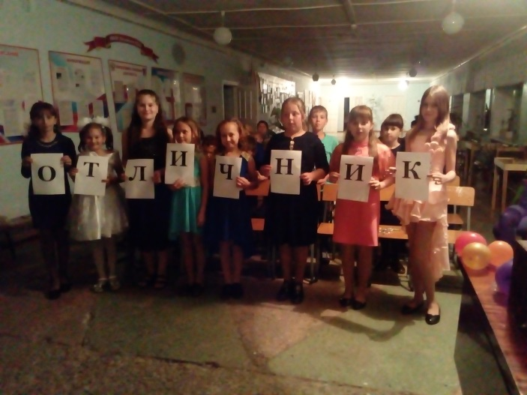
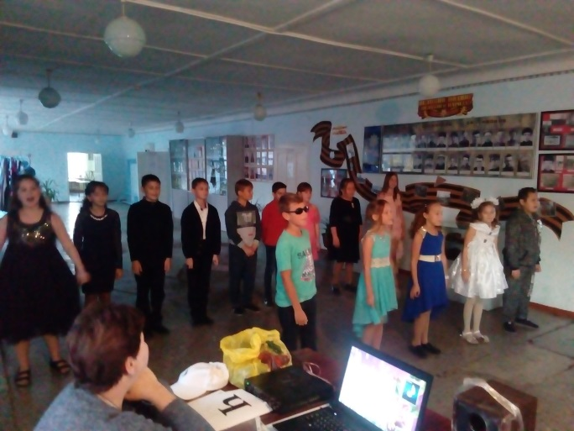
8) 22 октября 8.30 в МБОУ Ленинская СОШ прошла торжественная линейка, посвященная Дню белых журавлей. Провела линейку Бондарчук Т.В. Она вспомнила историю этого праздника и автора песни «Журавли» Расула Гамзатова.
В исполнении обучающихся 9 класса: Пасько Е., Горник Е. и Береговец Ю. прозвучала эта песня.
После минуты молчания были запущены белые шары, как символ мира. Все обучающиеся исполнили песню «Птицы белые».
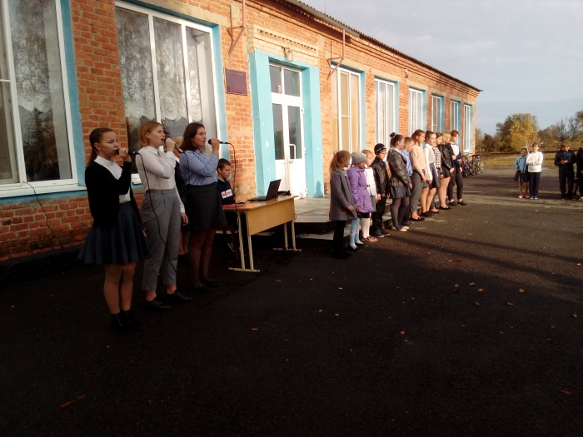
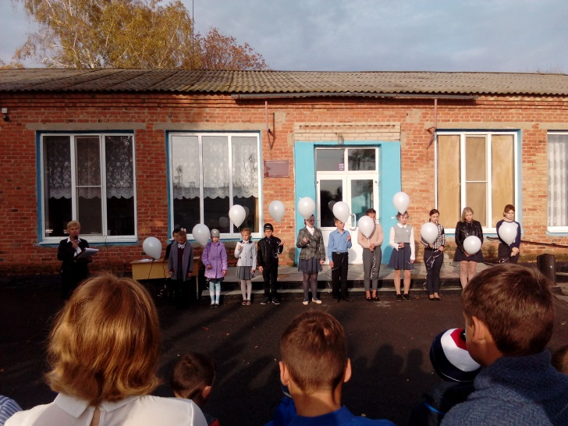
9) По традиции в ноябре прошел День матери. В этом году праздник прошел совместно с СДК. Первый блок готовили учителя начальных классов. Для женщин-мам прозвучали стихи и песни, а также их порадовали веселые сценки и задорные танцы.
10) Праздник «Золотая осень» прошел в октябре. Поделки из природного материала, рисунки и аппликации стали прекрасным украшением зала. В ходе мероприятия прозвучали стихи, песни и частушки об осени. Всем понравились сценки и веселые игры. Родители помогали детям в изготовлении поделок, аппликаций и присутствовали на мероприятии.
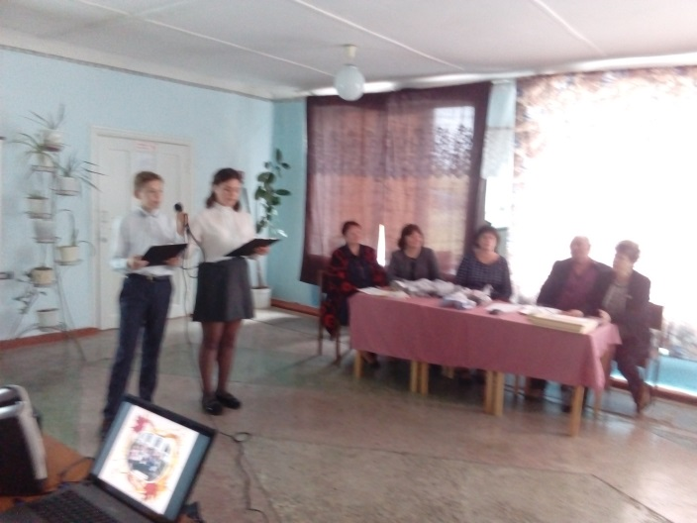
11) Учащиеся 5 – 11 классов тоже провожали осень. Одним из заданий было сфотографировать осень, также ребята делали презентацию и писали сочинения.
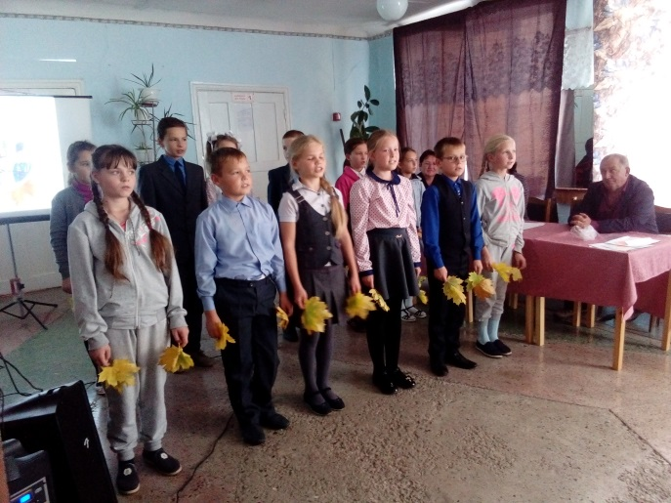

12) 2 декабря в нашей школе прошел Урок мужества, посвященный Дню неизвестного солдата. Мероприятие подготовили совместно с Ленинским СДК. Обучающиеся 10 класса прочли стихи о неизвестном солдате, Бондарчук Т.В. и Воронцова Н.В. рассказали о возникновении памятника «Неизвестному солдату» и о захоронениях около памятника «Воин и мальчик» в нашем хуторе Ленинский. Швек А.И. подготовила ролик о работе поисковых отрядов. Прозвучала песня «Белые птицы». В завершении Швек А.И. прочла стихотворение Э. Асадова «Могила неизвестного солдата» и все почтили павших минутой молчания.
13) По традиции все учащиеся и работники ОО приняли участие в акции «Рождественский перезвон». Были собраны сладкие подарки и канцелярские принадлежности для юных жителей приюта. Но поездка в этом году была с концертной программой, подготовленной Бондарчук Т.В. Дед Мороз со Снегурочкой поздравили всех с наступающим Новым годом.

14) Новогодние утренники прошли в 5 потоков: 1 – 1-4 классы (54 обучающихся), 2 – 5-8 классы (41 обучающихся), 3 – 9-11 классы (27 обучающийся), младшая группа д/с (14 детей), старшая группа д/с (16 детей).
Все мероприятия проходили 27 и 28 декабря в здании МБОУ Ленинская СОШ. В помещение, где проводились мероприятия, не допускались посторонние лица. Также, по инструкции были соблюдены правила пожарной безопасности. Перед каждым представлением все сотрудники прошли инструктаж по технике безопасности, проверены и открыты все запасные выходы.
В канун Новогодних торжеств в МБОУ Ленинская СОШ прошли конкурсы и акции.
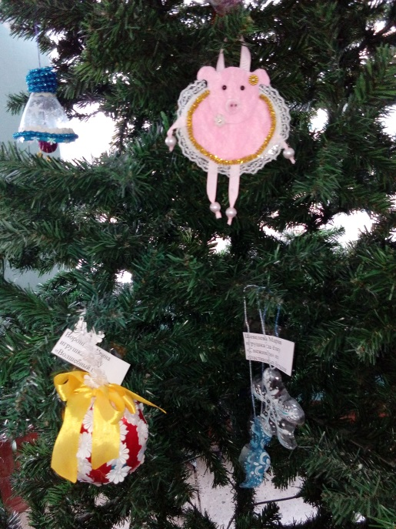
Также для всех классов прошел конкурс на лучшее украшение класса, «Символ года», и «Новогодняя игрушка». Очень приятно, что в конкурсах принимали участие и родители. Они бесспорно очень поддержали и помогли своим детям, проявили свои креативные способности. Все окна привлекали внимание жителей и гостей хутора, а все, кто принимал участие, получили сладкие подарки.
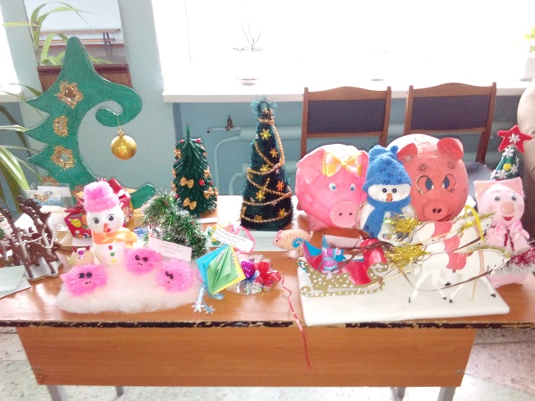

С 27 по 28 декабря в ОО прошли новогодние празднества. Новогоднее представление в 1-4 классах посетили сказочные герои, которые поздравили всех. Театрализованные представления в 5-8 классах и в 9-11 классах пыталась испортить Баба Яга, но и она решила заключить с Дедом Морозом мирный договор.
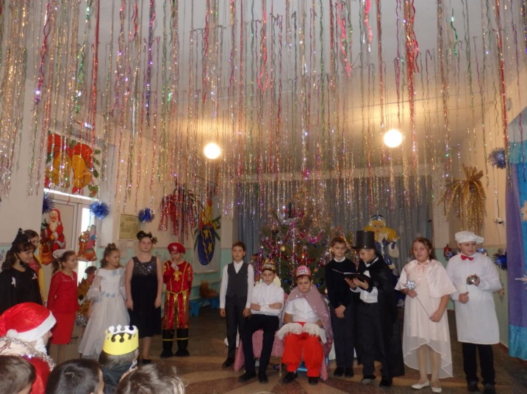
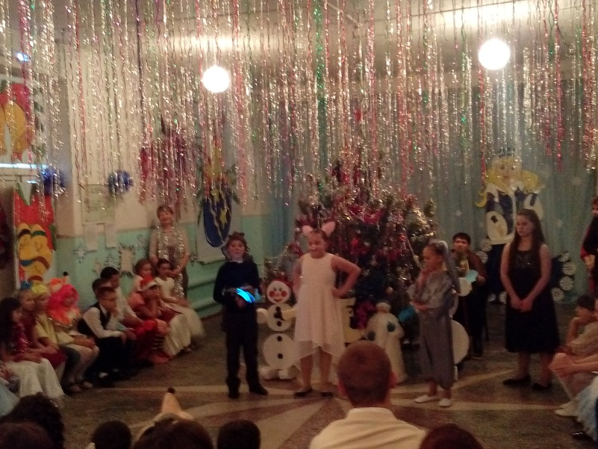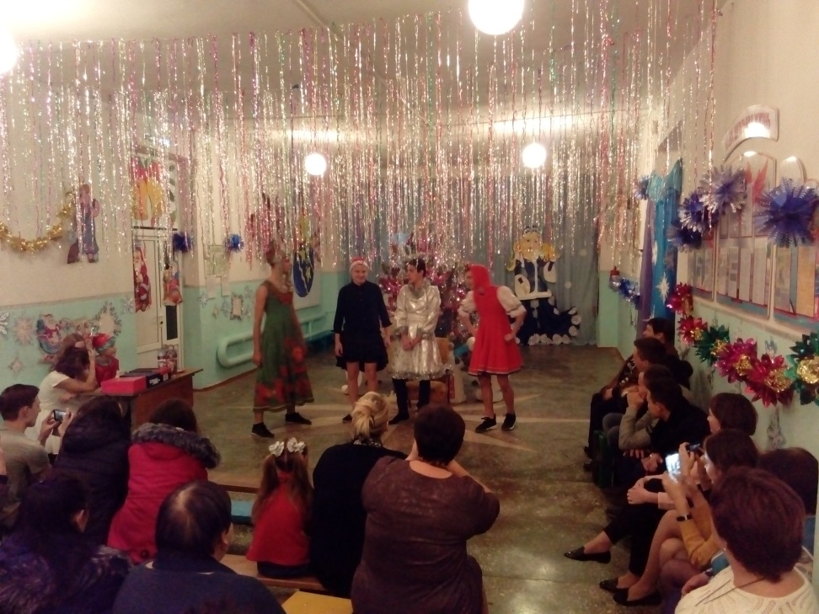
Все мероприятия и концертные номера были подготовлены самостоятельно классными руководителями, социальным педагогом и заместителем директора по ВР.
15) 17 января 2018 года обучающиеся МБОУ Ленинская СОШ провели митиг у памятника «Воин и мальчик» в честь освобождения хутора от немецких захватчиков. Ребята почтили всех павших минутой молчания и возложили гвоздики. Мероприятие прошло совместно с работниками Ленинского СДК, библиотекой. Также библиотекарем Воронцовой Н.В. и Бондарчук Т.В. подготовлены презентации и тематические беседы посвященные событиям ВОВ: освобождение хутора и п. Веселый.
16) Мероприятие, посвященное блокаде Ленинграда - «Блокадное братство».
30 января 2018 года, в нашей школе прошло традиционное мероприятие, посвящённое 74 годовщине, подвигу воинам и защитникам героического Ленинграда, для 5-9 классов.

17) 2 февраля 2019 года МБОУ Ленинская СОШ радушно встретила нас - своих выпускников. В этом году собрались все 10 юбилейных выпусков: от 5 лет до 50-ти. Ежегодно в первую субботу февраля в Ленинскую школу съезжаются выпускники, зная что их ждут.
Вечер провели обучающиеся 11 класса, а им помогали участники школьного хора и танцевального объединения. Ребята рассказали нам о том, как живет наша школа сегодня. Юбилейные выпуски в ходе вечера смогли вспомнить и рассказать о своих школьных годах, об учителях и интересных событиях. У всех была возможность покрутить обруч, попрыгать на скакалке и в классики, вспомнить уроки биологии, химии и испытать противогаз. Весь зал дружно пел старые школьные песни. В общем, вечер удался. Многие юбиляры вспоминали своих учителей: Заиченко Л.И., Заиченко Р. Е., Крышкина В.П. и многих других. На вечере всех приветствовала Гривнева Людмила Ивановна. Она с теплотой вспоминала нашу школу и учеников. Всем пожелала здоровья и добра.
Сколько счастья и восторга дарят такие встречи. Гостей было очень много и мы благодарны за эти минуты радости.
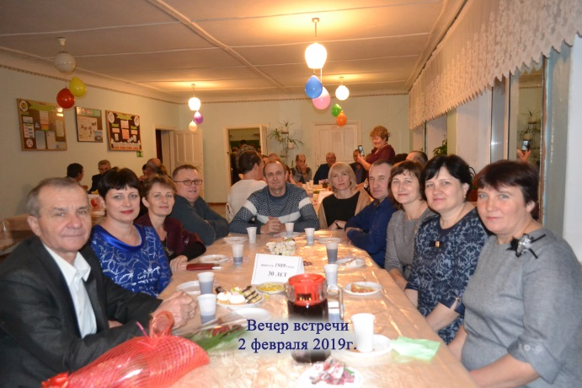
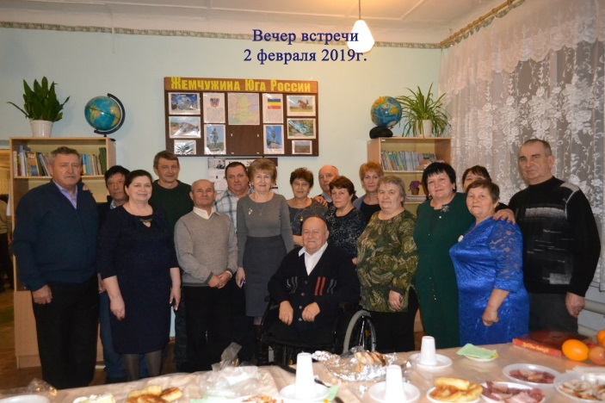
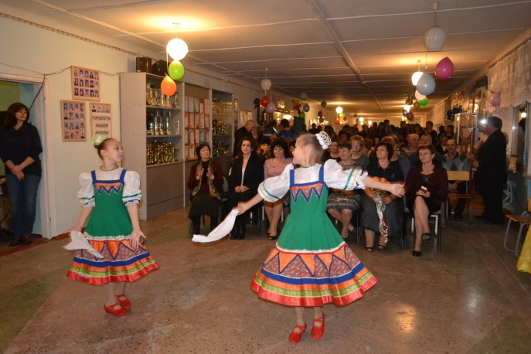
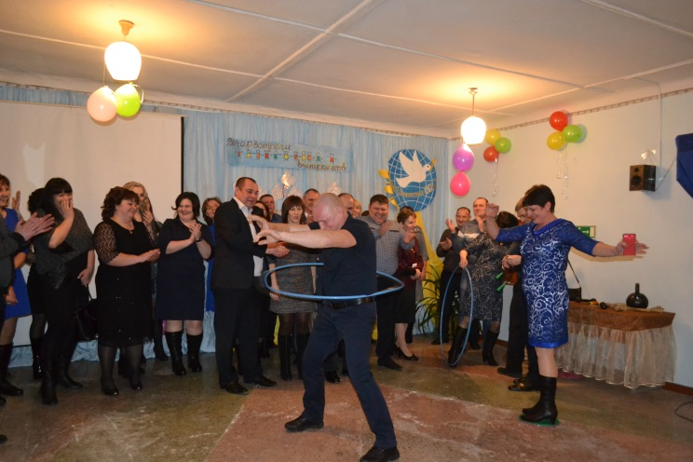
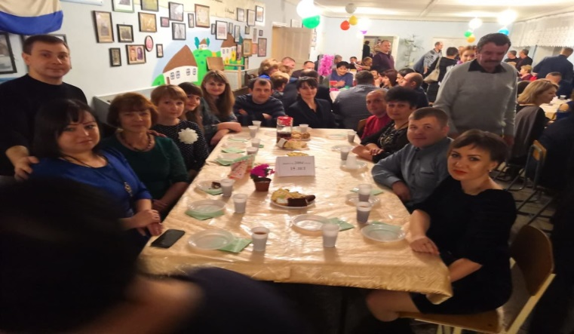

18) В рамках военно-патриотического воспитания и месячника в МБОУ Ленинская СОШ прошли различные мероприятия, посвященные знаменательным датам.
14 февраля совместно с Ленинским СДК прошел Урок мужества «Город Воинской славы». Библиотекарь СДК Воронцова Н.В. и заведующий СДК Бондарчук Т.В. вспомнили историю освобождения города Ростова-на-Дону 2 февраля 1943 года. Интересные факты об этих событиях и бескорыстное мужество наших земляков не оставили ребят равнодушными.
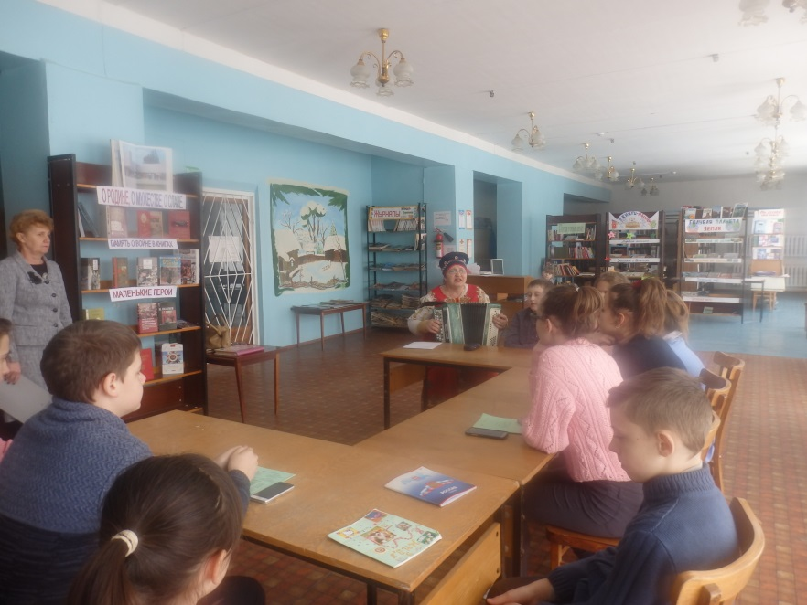
Также 14 февраля в банкетном зале СДК для старшеклассников прошел праздник «День Святого Валентина». Озорная Баба Яга и её спутница Ведьмочка увлекали всех в веселые конкурсы. Юношей проверяли на выносливость и смекалку, а девушки наслаждались комплиментами. Завершили все веселым шуточным танцем, где все проверили свои таланты.
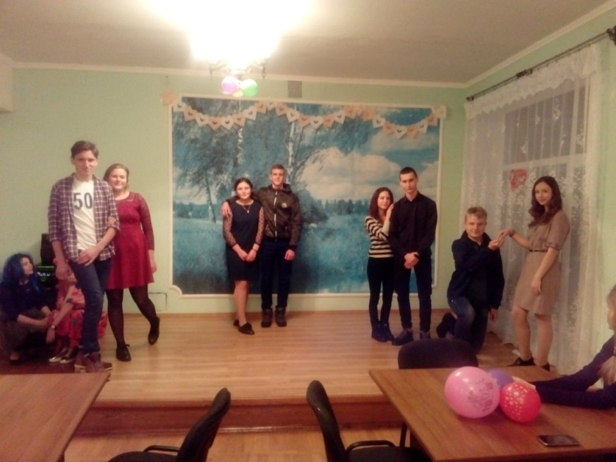
15 февраля работники Ленинского СДК провели Урок мужества «Место службы Афганистан» для старшеклассников. Библиотекарь СДК Воронцова Н.В. и заведующий СДК Бондарчук Т.В. напомнили о событиях той войны и рассказали о судьбе воинов-афганцев наших односельчанах. Историю своей страны нужно знать, чтобы не повторять ошибок.
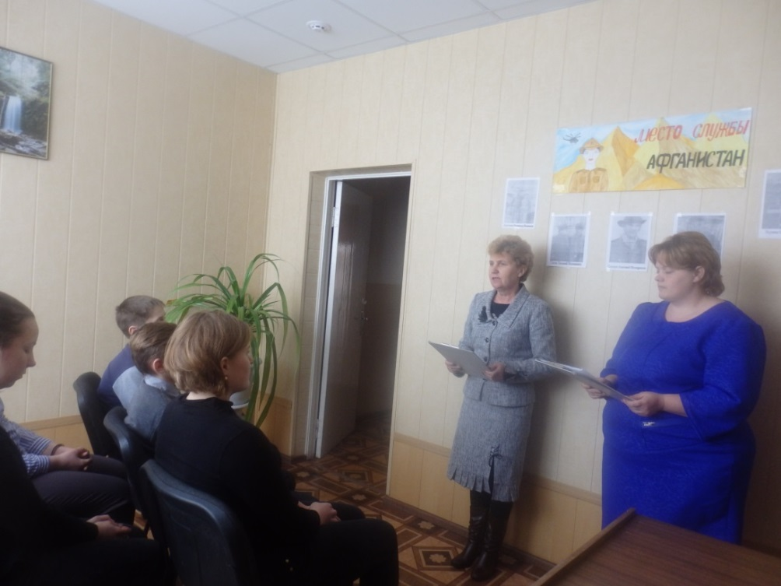
Акция «Подарок солдату»
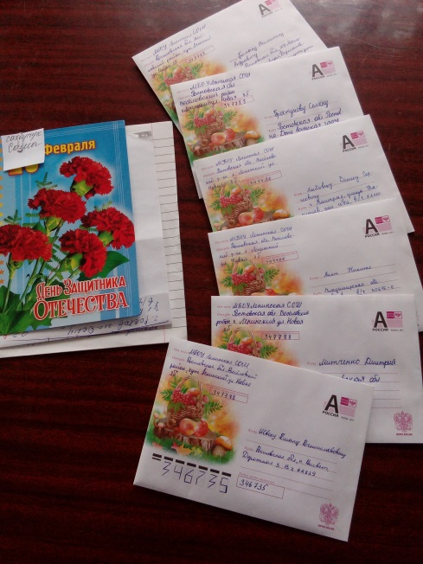
В рамках месячника военно-патриотической работы обучающиеся школы отправили поздравления бывшим ученикам, проходящим службу в рядах Вооруженных сил.

19) В преддверии 23 февраля в МБОУ Ленинская СОШ прошли праздничные огоньки для мальчиков и юношей. Веселые армейские конкурсы, интересные задания и песни о службе Отчизне сделали мероприятия незабываемыми. Все получили поздравительные открытки. 22 февраля прошла торжественная линейка, на которой девушки поздравили всех мальчишек, юношей и мужчин, работающих в школе. Они пожелали всем здоровья и успехов, а ученикам – хорошо учиться. Прозвучали песни «Служить России» и «У нас Родина одна».
20) На кануне Международного женского дня 7 марта юноши МБОУ Ленинской СОШ провели торжественную линейку, на которой поздравили всех девушек и женщин с праздником. Всем пожелали здоровья, весны в душе и оставаться такими же обаятельными.
21) 14 апреля прошел День древонасаждений в МБОУ Ленинская СОШ.
Обучающиеся посадили по 2 плодовых дерева от класса в школьном саду.
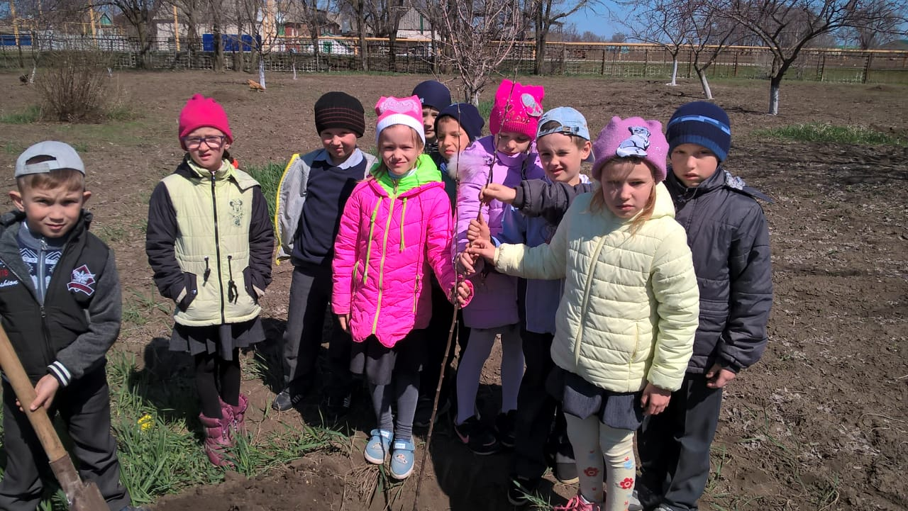

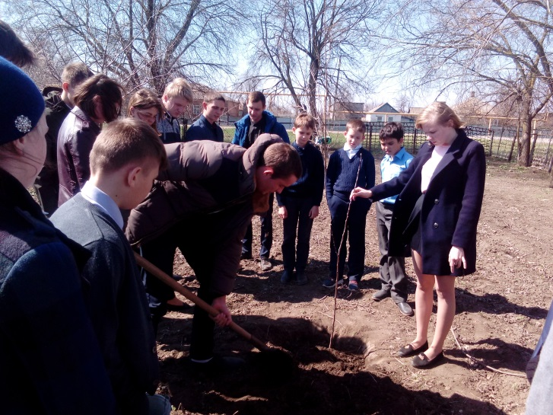
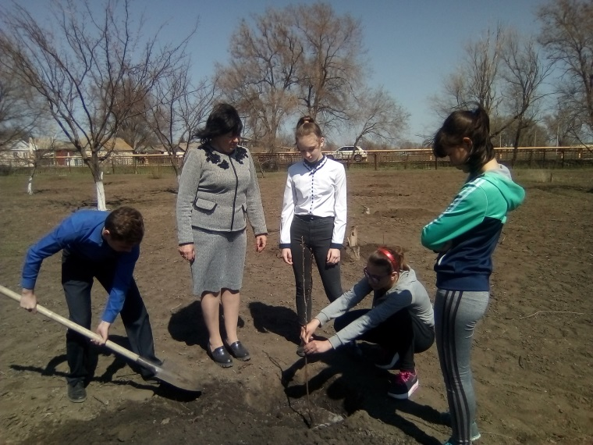

22) Обучающиеся начальной школы изготовили с родителями и повесили скворечники.
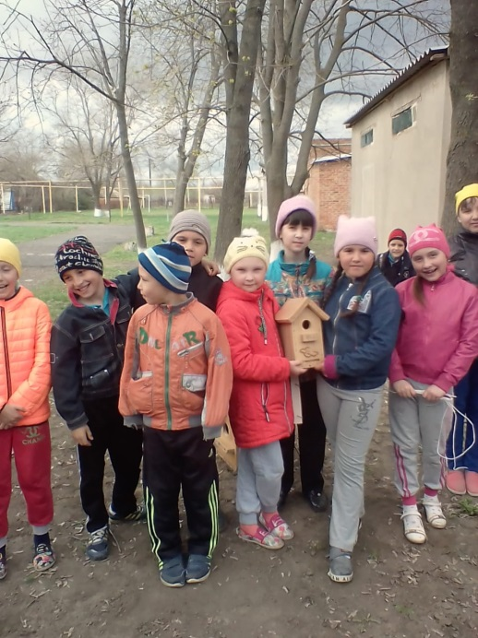

23) Праздничные мероприятия, посвященные празднованию Дня Победы начались за две недели до 9 мая.
Ежегодная акция «Возроди память» прошла 5 мая. Волонтеры раздавали георгиевские ленточки всем желающим, а их было много. Волонтеры обошли все производственные участки ЗАО «Нива», почту и магазины. Равнодушных не было. В ходе акции ребята всем рассказывали историю георгиевской ленточки.
8 мая в Доме культуры прошло театрализованное представление «Альбом памяти», в котором приняли участие все обучающиеся. В роли бабушки – Хабовец К. (10 кл.), в роли дедушки – Пацула В. (10 кл.), внуки – Сытников А. и Коваленко В. В остальных сценах были задействованы обучающиеся 5 -11 классов. Каждый класс готовил свою программу.

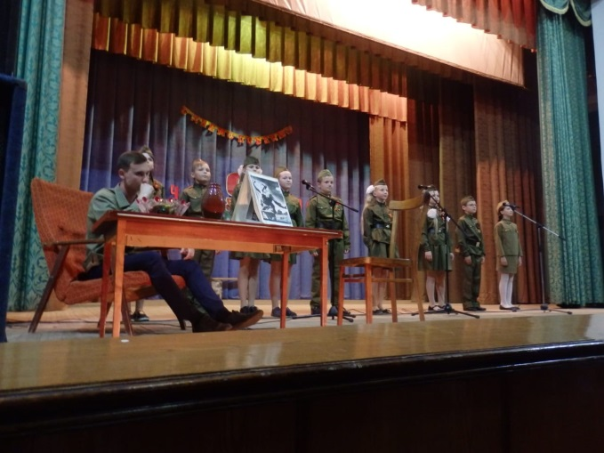
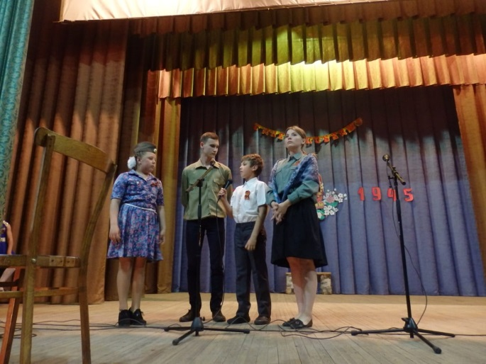

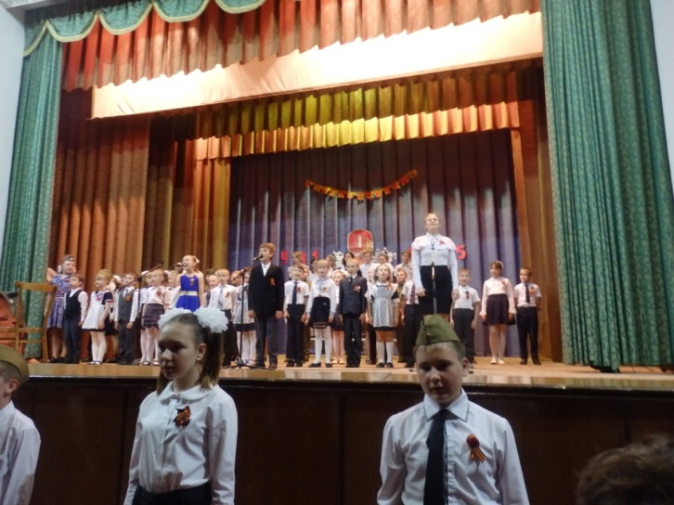
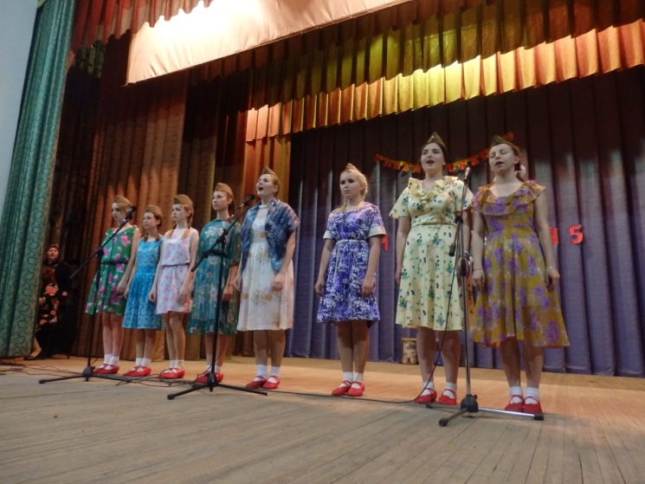

После представления прошел митинг « Свеча памяти» возле мемориального комплекса «Воин и мальчик». Возле поста №1 прозвучали слова гордости за подвиг каждого солдата. Завершился митинг праздничным салютом.

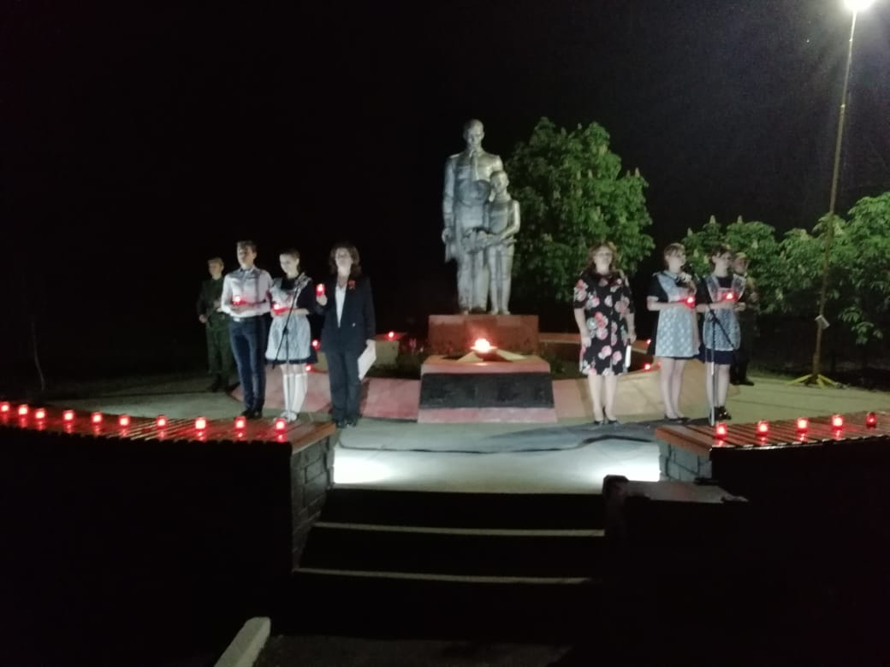

9 мая в 10-00 у мемориального комплекса «Воин и мальчик» состоялся митинг «Победный салют». Собрались здесь не только жители хутора, но и многочисленные гости. Было сказано немало теплых слов в адрес ветеранов, и слов надежды на наше мирное будущее. Торжественное внесение копии Знамени Победы, многочисленный «Бессмертный полк», поздравительные стихи от обучающихся, веселый флешмоб и, конечно, солдатская каша – все еще раз доказывает, что мы помним о той войне и благодарны каждому, стоявшему на защите нашей Родины в годы ВОВ.

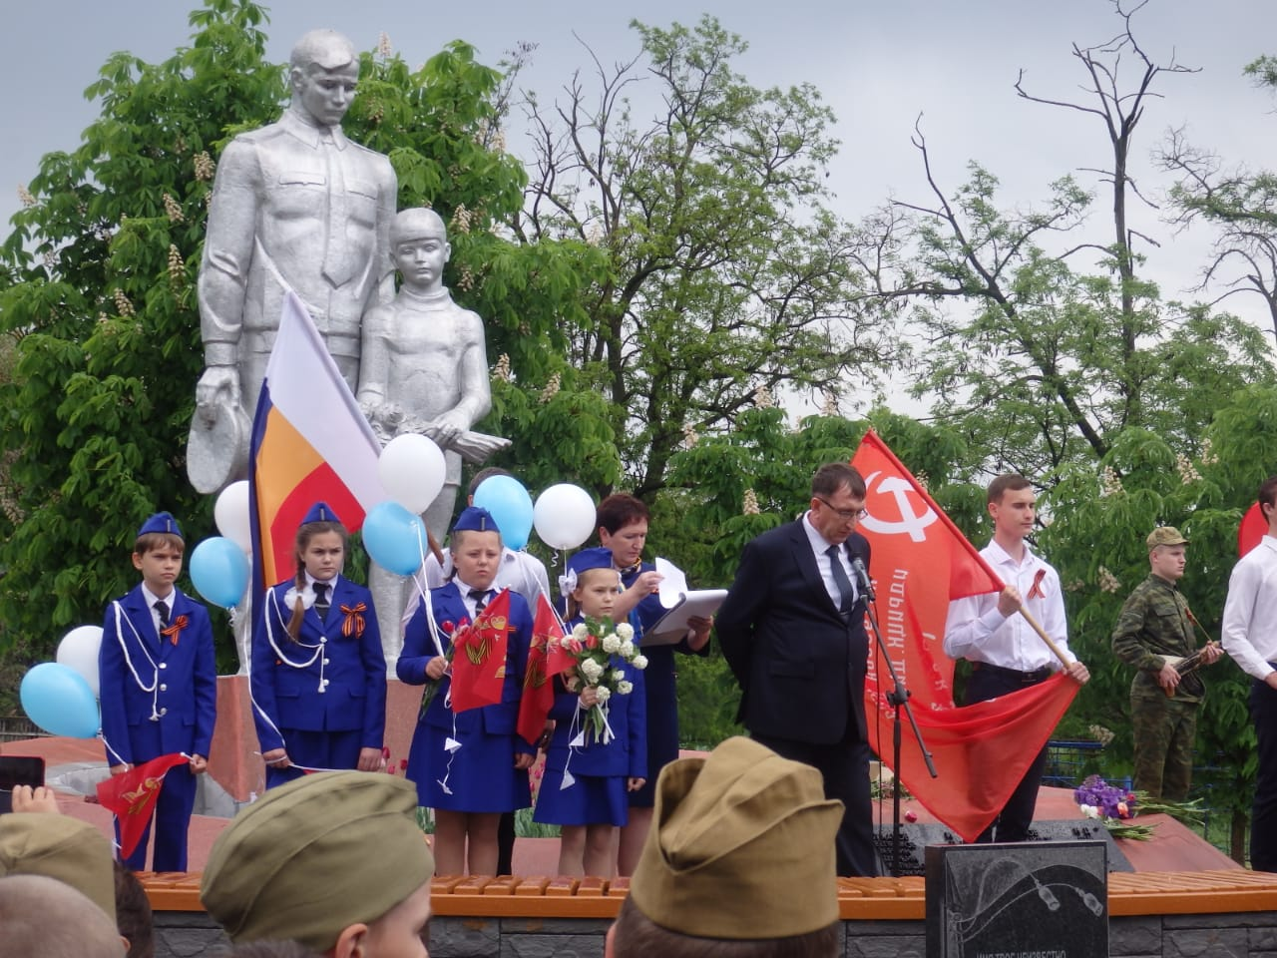

23 мая в МБОУ Ленинская СОШ прошла торжественная линейка «Последнего звонка», на которой поздравили всех обучающихся с окончанием учебного года и выпускникам 9 и 11классов пожелала удачи на ГИА. Так же одиннадцатиклассников поздравили первоклассники, первый учитель и классный руководитель. Право дать последний звонок предоставлено выпускнику школы Швеку Никите и ученице 1 класса Шевелевой Марии.

2.Система дополнительного образования
Система работы по дополнительному образованию занимает в воспитательной деятельности школы особое место. Эта форма работы расширяет, дополняет и помогает создать индивидуальную образовательную среду для каждого ученика, удовлетворяет его потребности в приобретении знаний, умений, способствует самосовершенствованию обучающихся и успешной социализации в будущем.
№ | Ф.И.О. педагога дополнительного образования | Наименование курса, объединения | Класс | Количество часов
1 | Дьячков Александр Николаевич | «Технология» (профессиональная подготовка) | 9 | 1
2 |  | «Технология» (профессиональная подготовка) | 10 | 1
 |  | «Технология» (профессиональная подготовка) | 11 | 1
3
4 | Савчук Лидия Дмитриевна | «Спортивные игры» | 6-11 | 5
ИТОГО: |  |  |  | 9

Охват учащихся дополнительным образованием 45 обучающихся из118 человек. Ребята занимаются в кружках с удовольствием, участвуют в муниципальных конкурсах и соревнованиях, становятся победителями и призёрами.
Условия, созданные в школе для внеурочной деятельности и организации дополнительного образования, способствуют развитию творческих способностей учащихся, их личному развитию и социализации. Необходимо расширять систему дополнительного образования в школе, работать по привлечению учащихся в школьные кружки и секции. Педагогам дополнительного образования необходимо выявлять одаренных детей, оформлять опыт работы с одаренными детьми в виде творческих отчетов, представляя в полной мере достижения каждого учащегося.

Деятельность органов ученического самоуправления
Большим потенциалом в решении задач воспитательной работы с детьми и подростками обладает ученическое самоуправления. В целях содействия осуществления самоуправленческих начал, развития инициативы коллектива, способствующего организации образовательного процесса, расширению коллегиальных, демократических форм управления и воплощению в жизнь государственно-общественных принципов управления, создан орган самоуправления - Совет обучающихся. Совет работает в тесном контакте с администрацией школы и в соответствии с действующим законодательством и подзаконными актами. В Совет обучающихся входят представители всех уровней.
К компетенции Совета относится:
а) участие в формировании и реализации плана работы МБОУ по следующим направлениям:
Образование и культура
Здоровый образ жизни
Нравственно-правовое воспитание
Патриотизм и гражданственность
Творчество и труд
Работа с учащимися и их родителями
б) координация деятельности классных коллективов обучающихся;
в) организация общешкольных коллективных творческих дел.

С 2015 года в рамках районной детско-молодежной общественной организации «Созвездие планет» работает программа «РАДУГА».
Программа представляет собой объединённый замыслом и целью комплекс организационных, исследовательских и методических мероприятий, призванных обеспечить решение основных задач в области лидерского, гражданско-патриотического воспитания, социализации. Программа «Радуга» - это 2 уровня (ступени) социально-личностного становления ребенка, включающих в себя социально-творческие модели, реализуемые в русле 6 направлений (проектов), связанных между собой логикой формирования подлинного гражданина и патриота своей страны, с активной гражданской позицией, конкретными жизненными целями и ценностными ориентирами.
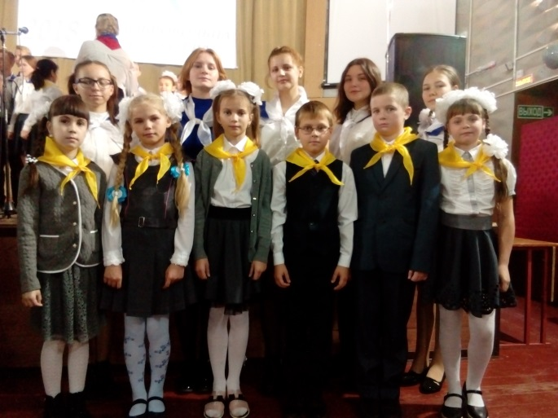
Координирует деятельность программы Центр Управления Созвездием (ЦУС), состоящий из «Совета звездного круга» (звездные дети шести советов) и совета «Успешные люди».
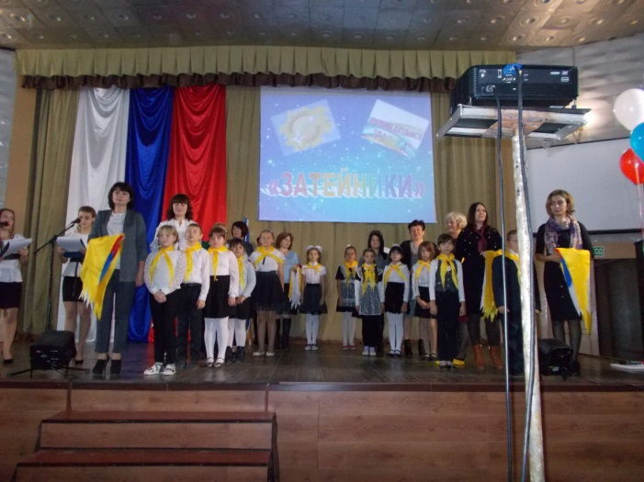
Активное участие принимают в районных мероприятиях: Лидер созвездия, слете юнкоров и др..

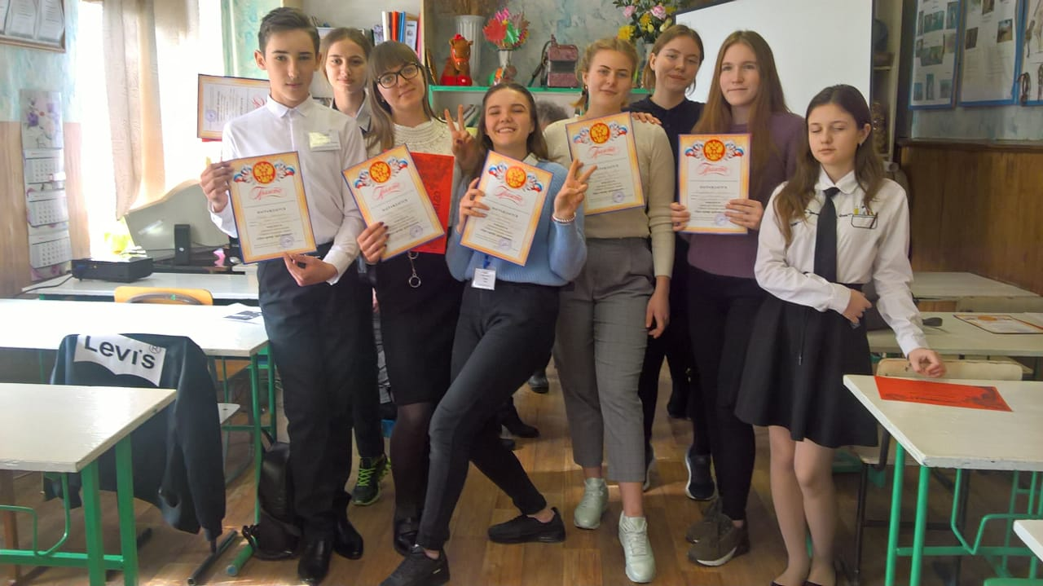

Также в течении года работал волонтерский отряд «Альтаир», отряд ЮИД «BMW».
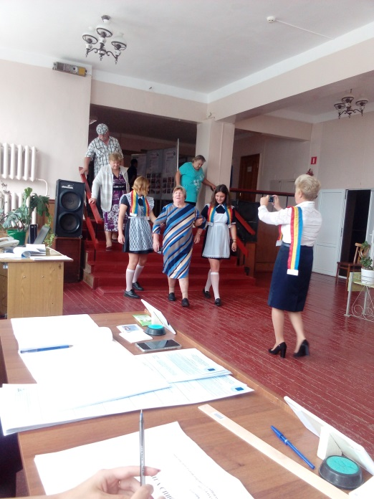
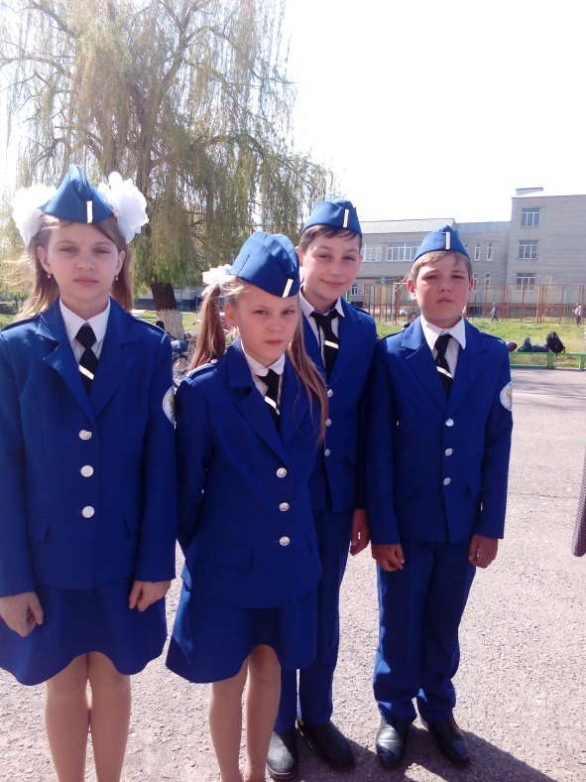
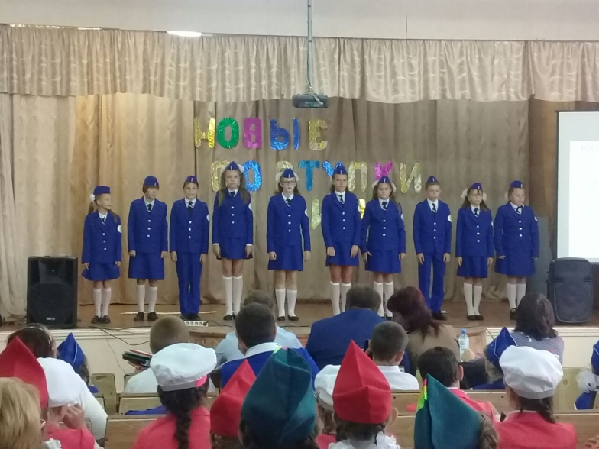

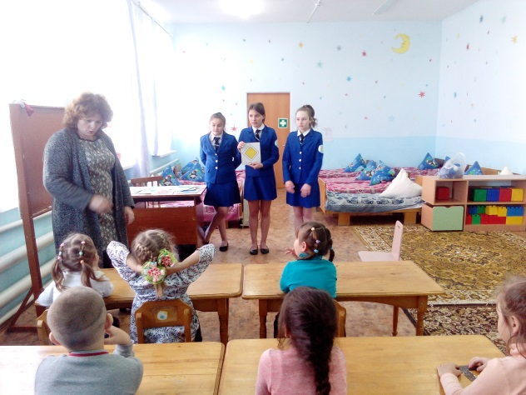

Отряд занял 2 место в муниципальном этапе конкурса «Безопасное колесо»

Учащиеся принимает активное участие в районных конкурсах:
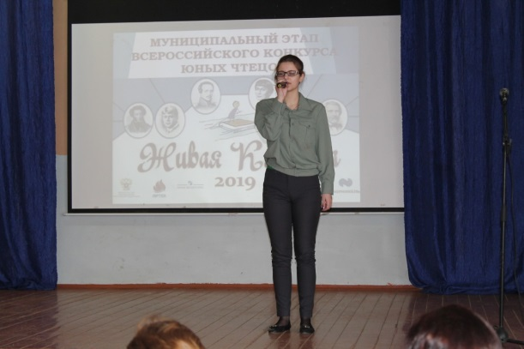
Гвоздики Отечества – 2 место. Живая классика
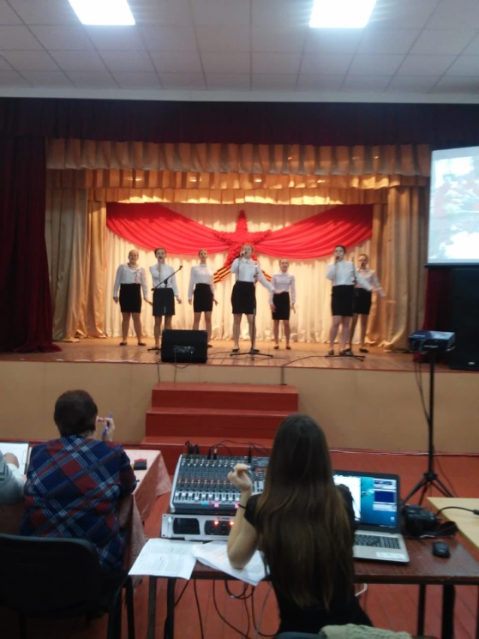

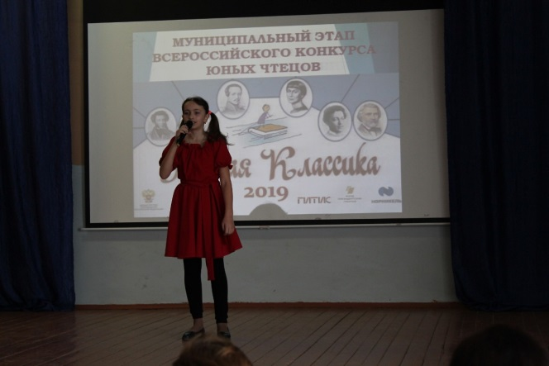

По итогам государственной итоговой аттестации в 2019 году:
- Из 4 выпускников 11 класса все получили аттестат об окончании среднего общего образования.
14 обучающихся 9 класса получили аттестат об окончании основного общего образования.

Трудоустройство выпускников.
Трудоустройство выпускников МБОУ Ленинской СОШ
Классы | ПТУ | ССУЗ | ВУЗ
2014 год
9 | 14,3% | 20% | -
11 |  | 47% | 47%
2015 год
9 | - | 22% | -
11 | - | 47% | 47%
2016 год
9 | - | 45% | -
11 | - | 42% | 50%
2017 год
9 | - | 40% | -
11 | - | 29% | 43%
2018 год
9 | - | 33% | -
11 | - | 16,5% | 67%
2019 год
9
11 | -

Из 14 обучающихся 9 класса 7 человек (50%)– продолжают своё обучение в МБОУ Ленинская СОШ, 7 человек (50%) продолжат свое обучение в колледжах.

Из 4 выпускников 11 класса – 4 (100%) поступили в ВУЗы
Баран Д.
Николайчук А.
Октысюк О.
Швек Н.
Социальная активность и внешние связи.
Основными социальными партнерами в вопросах формирования социального заказа являются указанные в схеме учреждения.
Представители Новочеркасских, Константиновских профессиональных учебных заведений частые гости Ленинской школы.
Партнерами и спонсорами МБОУ Ленинской СОШ являются два основных учреждения, на территории которых расположена школа: ЗАО «Нива» и фермерское хозяйство.
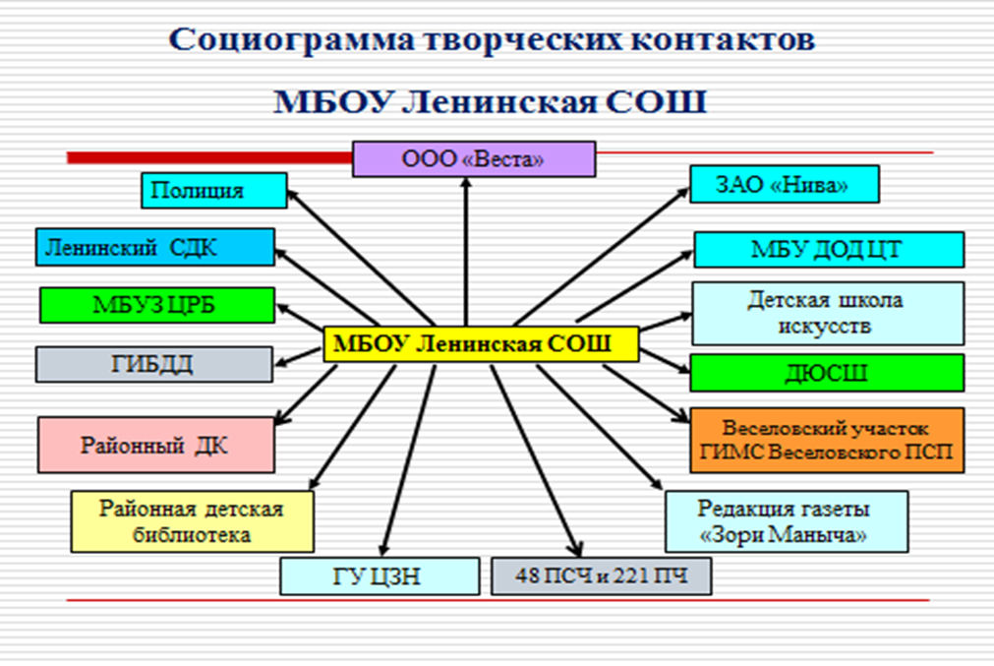

4.Работа с родителями
Совершенно ясно, что без участия родителей в организации учебно-воспитательного процесса невозможно достичь высоких результатов.
Следовательно, работа с родителями занимает в воспитательной системе образовательной организации важное место. Работа с родителями ведется классными руководителями системно.
Классные собрания проводятся с периодичностью не реже 1 раза в четверть. Информирование родителей проводится посредством: родительских собраний, через школьный сайт, электронный журнал. В классах в течение года состоялось по 4-5 родительских собраний, большинство из них тематические. Организованы общешкольные собрания по вопросам здоровьесбережения, профилактике правонарушений, предпрофильной подготовке, подготовке к итоговой аттестации. Обязательно ведутся протоколы собраний. Работает общешкольный и классные родительские комитеты.
Работа с родителями занимает в воспитательной системе школы важное место и не ограничивается проведением родительских собраний. Образовательная организация видит свою цель работы с родителями в том, чтобы вооружив их психолого-педагогическими знаниями, привлечь к организации жизни и деятельности образовательной организации. Родители оказывают всестороннюю помощь: в организации и проведении праздников.

Общие выводы по воспитательной работе:
Большинство поставленных задач выполнено, запланированные мероприятия проведены. Воспитательная система сложилась и функционирует. Намечены тенденции к ее усовершенствованию. Достигнуто единство образовательной и воспитательной среды. Реализуются целевые программы: «Профилактика безнадзорности и правонарушений среди несовершеннолетних», «Профилактика жестокого обращения с детьми», «Здоровье», Программа военно-патриотического воспитания школьников «Знать, чтобы помнить, помнить, чтобы гордиться», педагоги школы принимают участие в конкурсах профессионального мастерства. В системе работают органы ученического самоуправления, основанные на принципах соуправления: Совет обучащихся. МБОУ Ленинская СОШ приняла активное участие в конкурсах, олимпиадах и соревнованиях различного уровня, задействовано большое количество учащихся. По итогам учебного года работа воспитательной службы признана хорошей.

